西安电子科技大学

微机系统综合实验 课程实验报告

实验名称 实验一 EMU8086使用及8086指令系统
网络与信息安全学院 2318039 班
成 绩

姓名 魏朝旭 学号 23009201082
同作者 无
实验日期 2025 年 04 月 01 日

指导教师评语：

指导教师：
年 月 日

实验要求
- 熟悉并掌握EMU8086汇编语言编程调试环境；
- 学习8086寻址方式（立即寻址、直接寻址、寄存器寻址、寄存器间接寻址、寄存器相对寻址、基址变址寻址、基址变址相对寻址、隐含寻址）。要求对以上寻址方式进行熟悉，观察不同寻址方式下指令运行结果（每种寻址方式2个实例，可参考PPT及教材相关章节）；
- 学习8086指令系统，输入简单的指令（程序），观察各寄存器、内存相关单元以及处理器标志位的变化（数据传送类指令，算术运算类指令，逻辑运算类指令，标志处理和CPU控制类指令，移位和循环移位类指令，处理器控制类指令、程序控制类指令、输入/输出类指令等，要求每类指令至少2个用例。具体用例自行设计，可参考PPT及教材用例）；
- 学习汇编语言程序设计的基本步骤和方法；
- 学会使用EMU8086 debug调试程序（单步运行、断点设置等）；
- 学习汇编编程中DOS功能调用方法，掌握常用的DOS功能调用；
- 编写一个简单的程序：将“This is my first ASM program-姓名（汉语拼音各人的姓名）”放在DS=0700H，BX=0000H开始的存储器单元中，然后将该内容搬移到BX=0100H开始的单元中，最后将该字符串通过DOS功能调用显示在屏幕上。

实验目的
- 学习EMU8086仿真开发环境的使用，理解和掌握汇编语言编程的基本步骤；
- 熟悉并掌握8086/8088指令系统及内部结构；
- 熟悉常用的DOS功能调用，掌握汇编语言编程的人机交互方法；
- 熟悉变量、常量及伪指令的使用；
- 熟悉内存单元的存储结构，字符串的处理以及简单的编程。

实验代码及实验结果
2. 寻址方式
1）立即寻址：
MOV BL, 09h
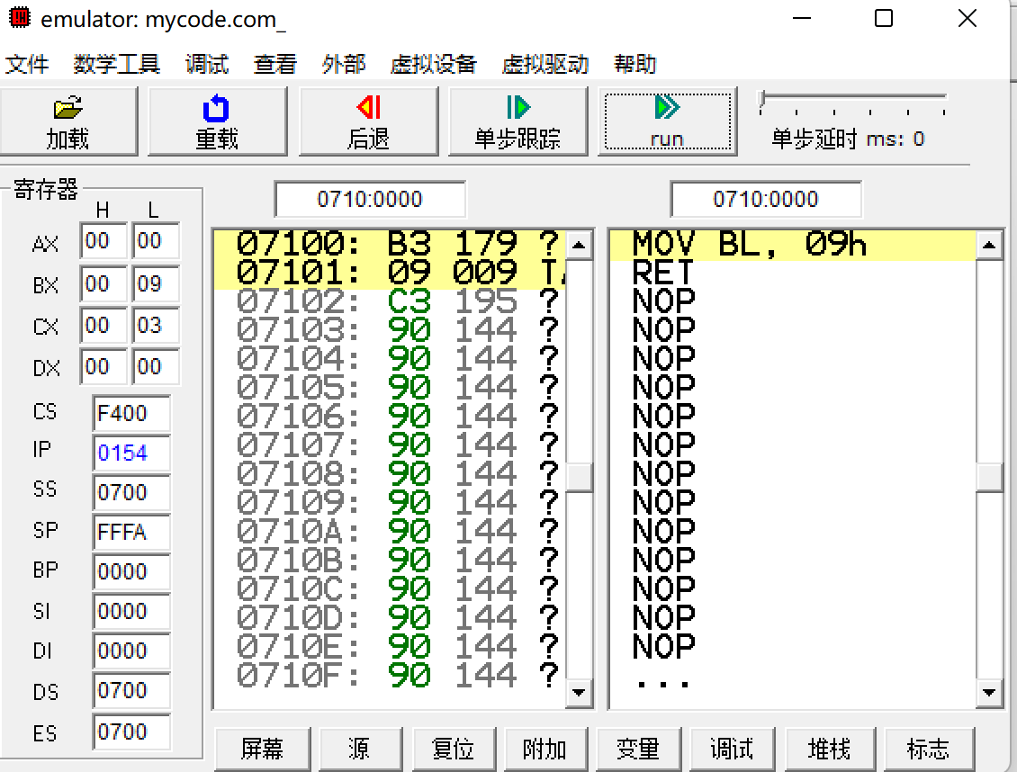
MOV CX, 12h
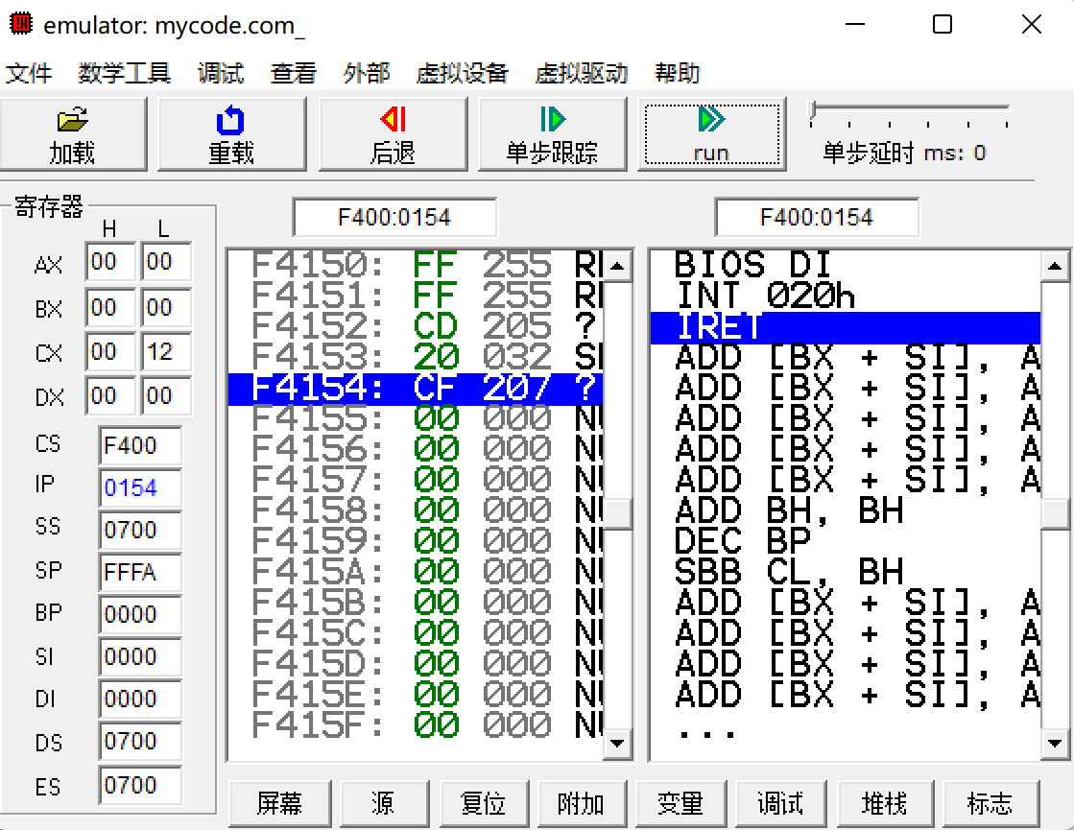
2）直接寻址：
MOV [08h], 12h
MOV AX, [08h]
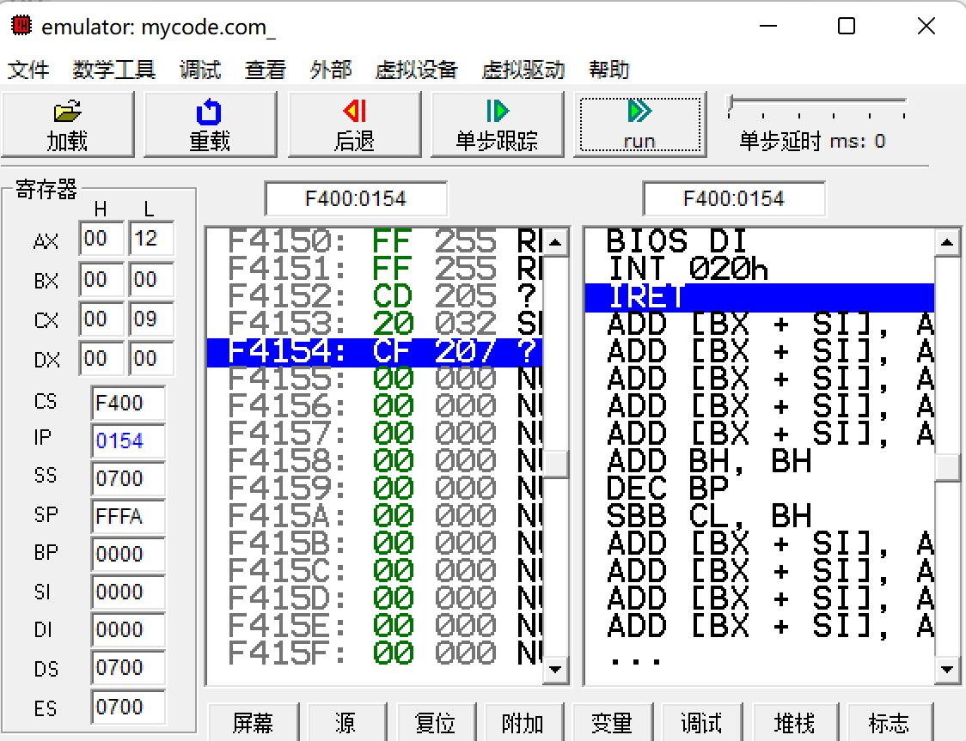
MOV [1200h], 12h
MOV BX, [1200h]
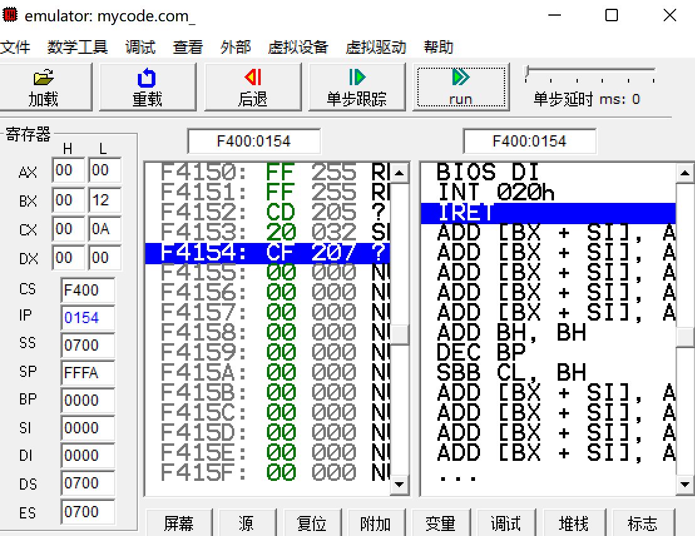
3）寄存器寻址：
MOV BX, 01h
MOV AX, BX
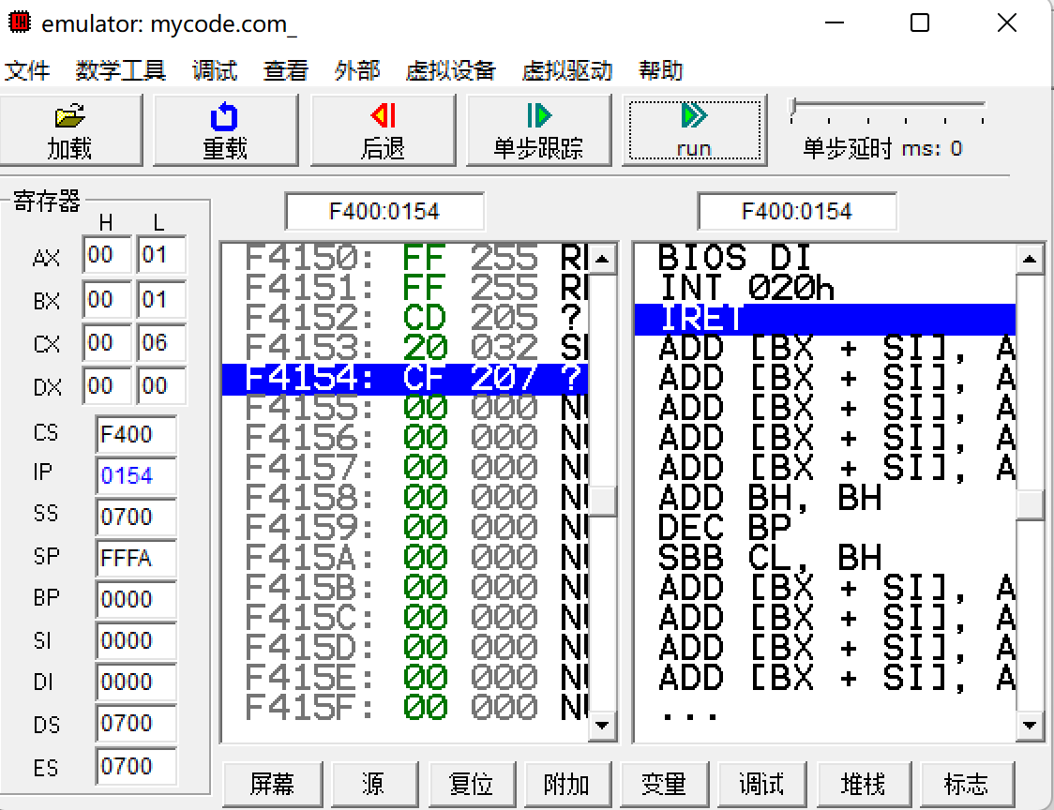
MOV CX, 02h
MOV AX, CX
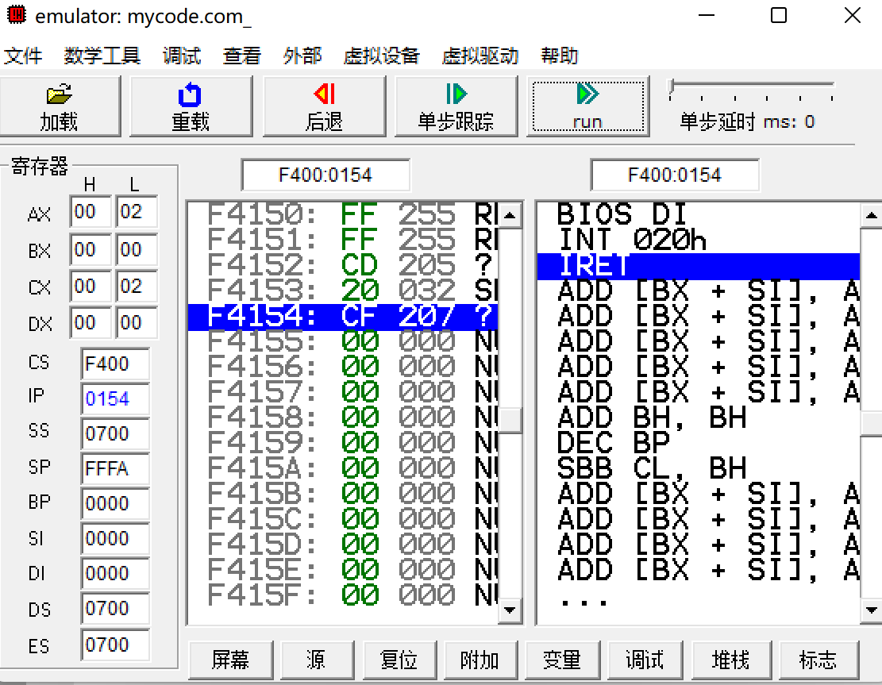
4）寄存器间接寻址：
MOV [25h], 12h
MOV BX, 25h
MOV AX, [BX]
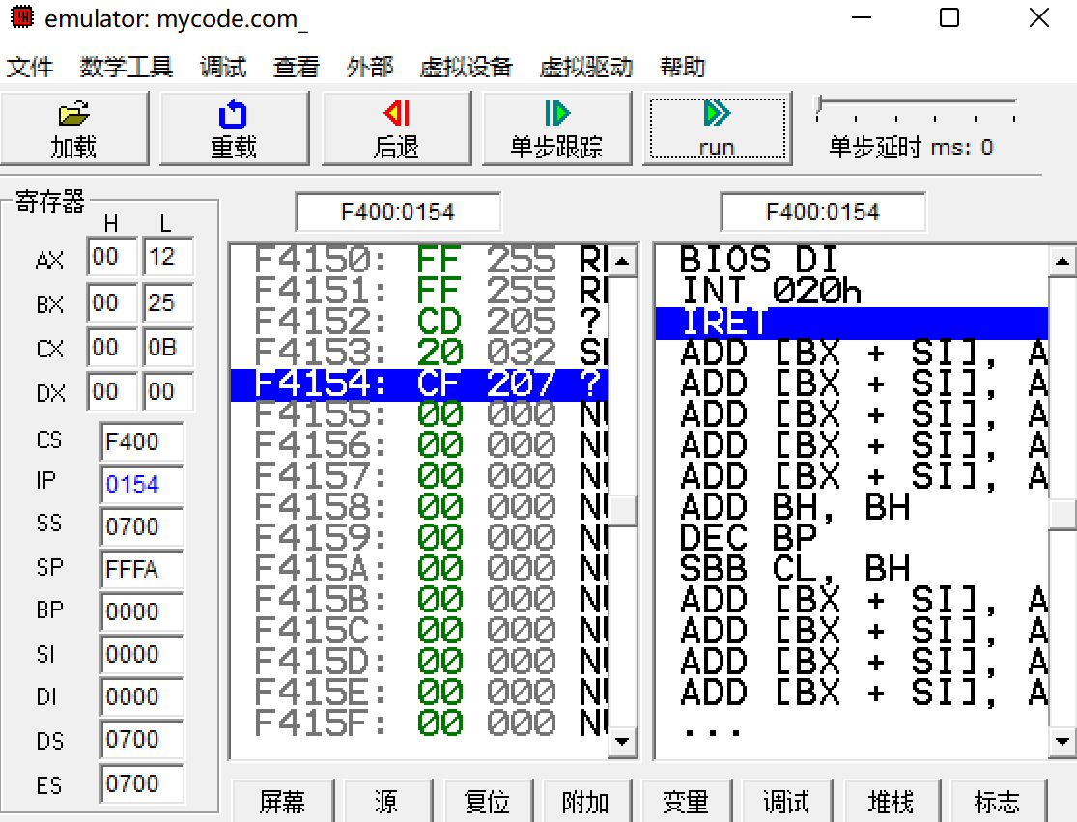
MOV [25h], 12h
MOV SI, 25h
MOV AX, [SI]
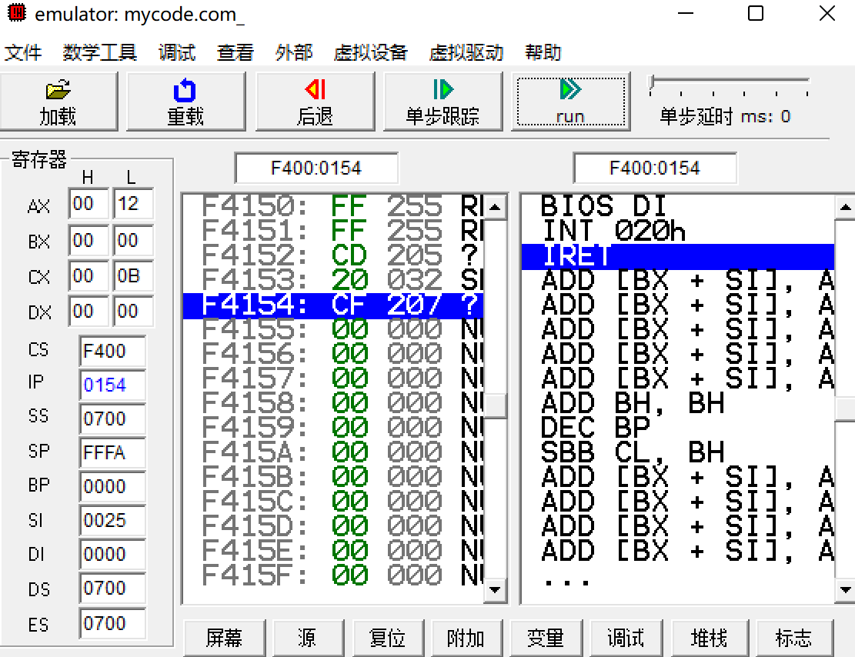
5）寄存器相对寻址：
MOV [35h], 12h
MOV SI, 25h
MOV AX, [SI+10h]
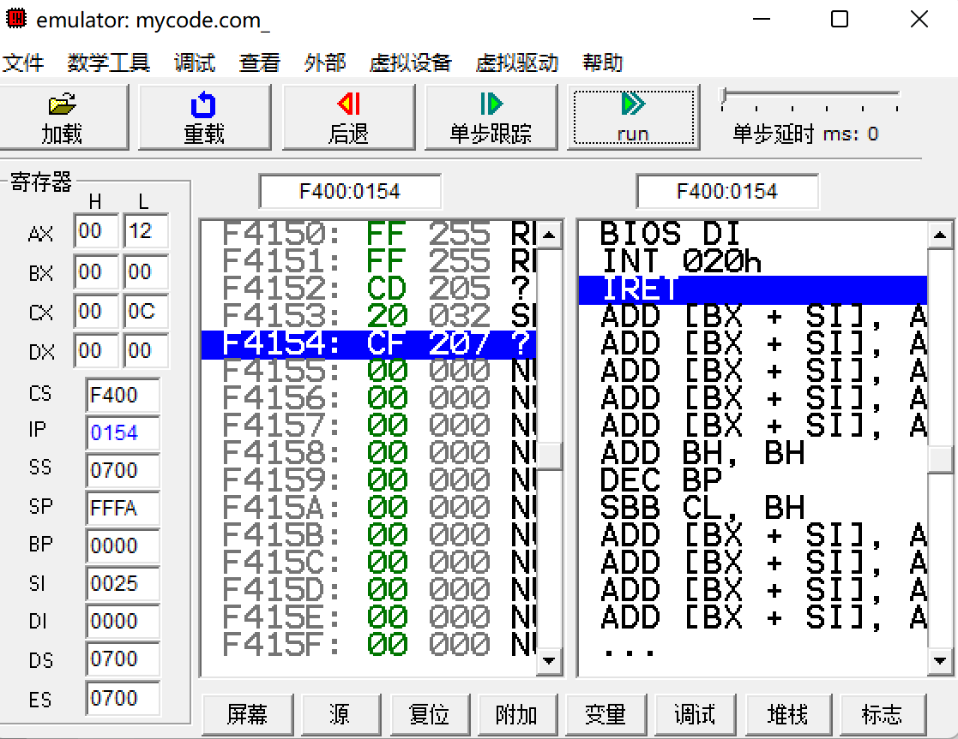
MOV [35h], 12h
MOV BX, 25h
MOV AX, [BX+10h]
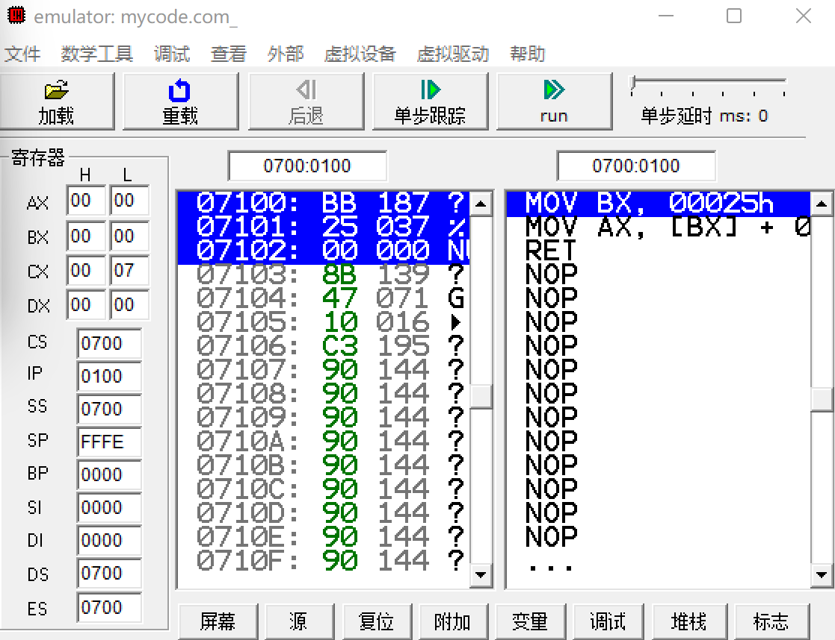
6）基址变址寻址：
MOV [36h], 23h
MOV SI, 12h
MOV BX, 24h
MOV AX, [BX][SI]
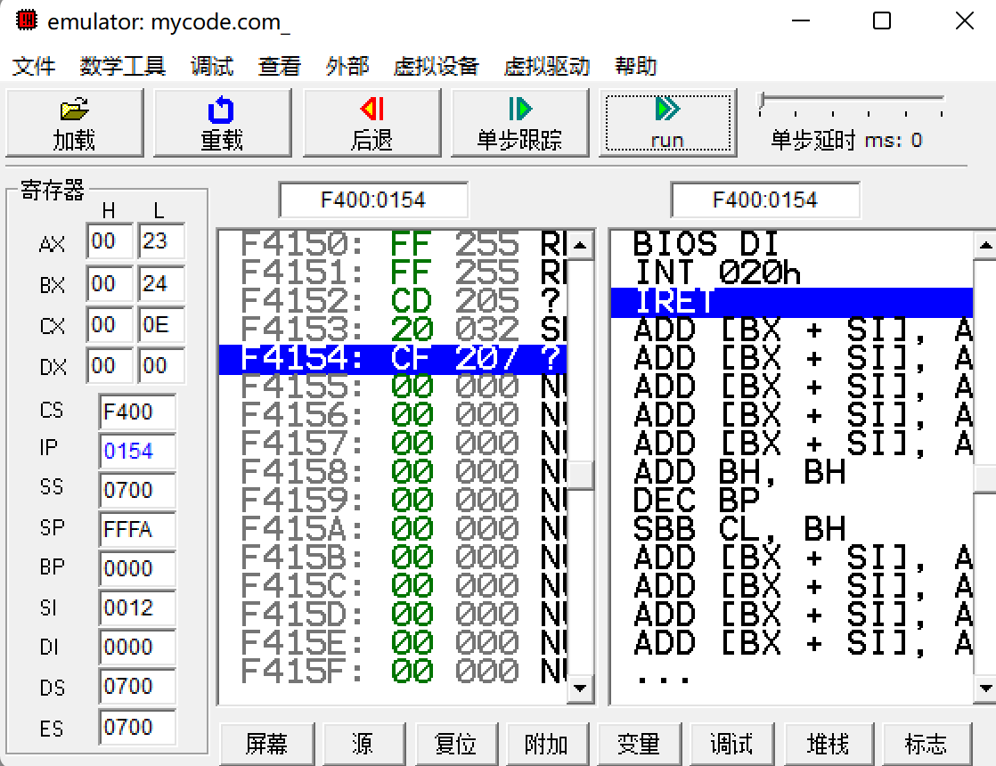
MOV [38h], 38h
MOV SI, 25h
MOV BX, 13h
MOV AX, [BX][SI]
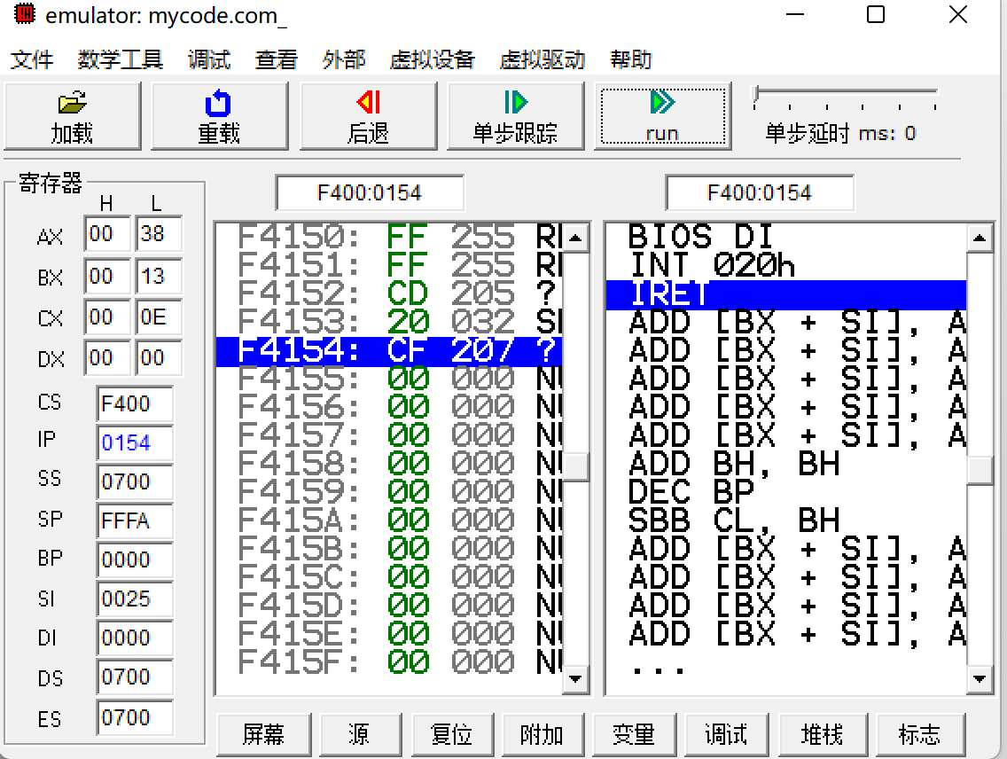
7）基址变址相对寻址：
MOV [138h], 38h
MOV SI, 25h
MOV BX, 13h
MOV AX, 100h[BX][SI]
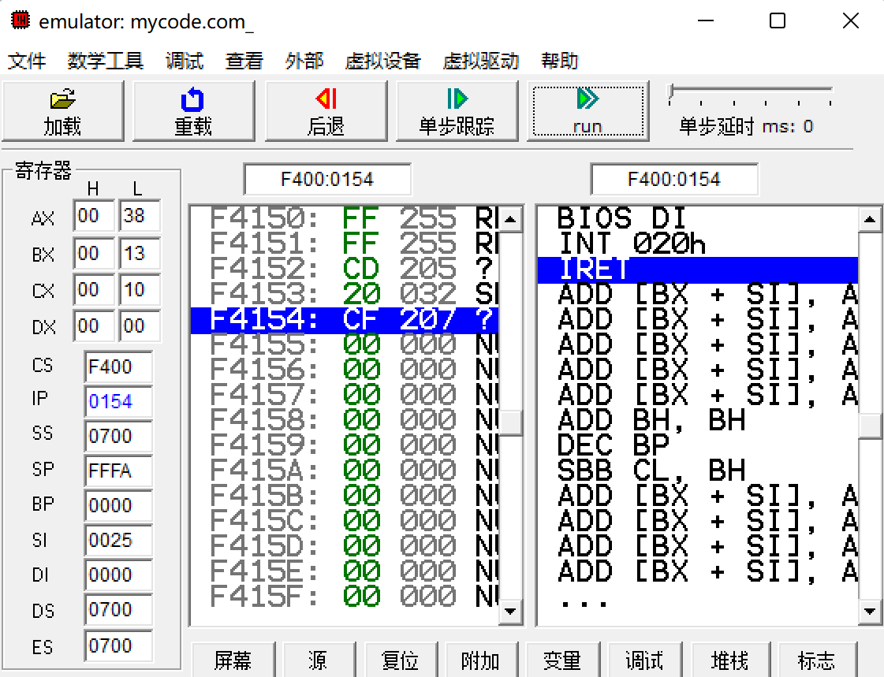
MOV [136h], 23h
MOV SI, 12h
MOV BX, 24h
MOV AX, 100h[BX][SI]
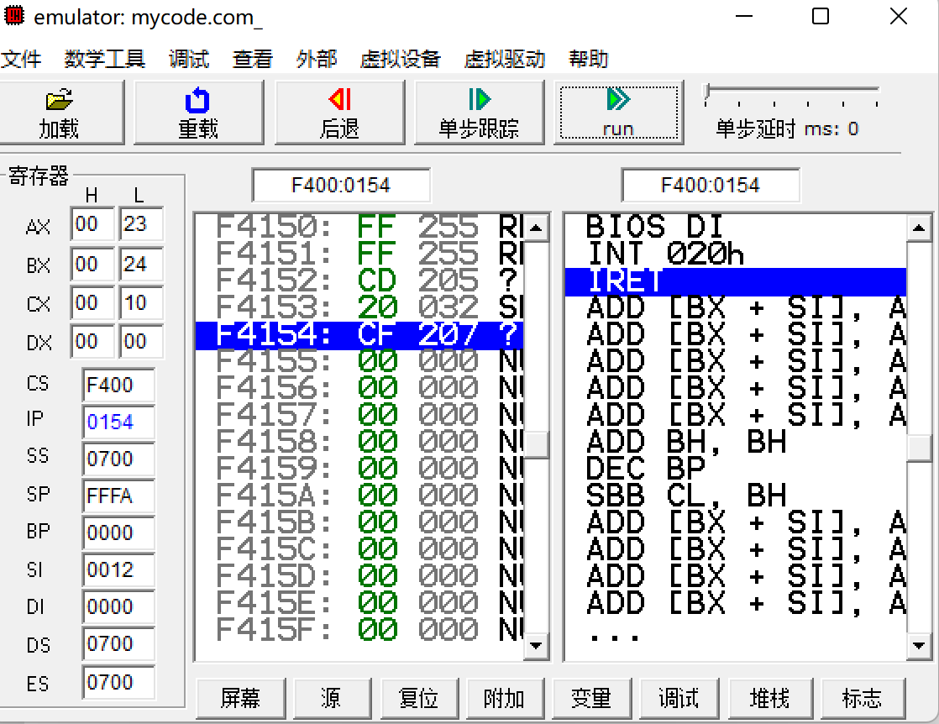
8）隐含寻址：
MOV AX, 12h
ADD BX, AX
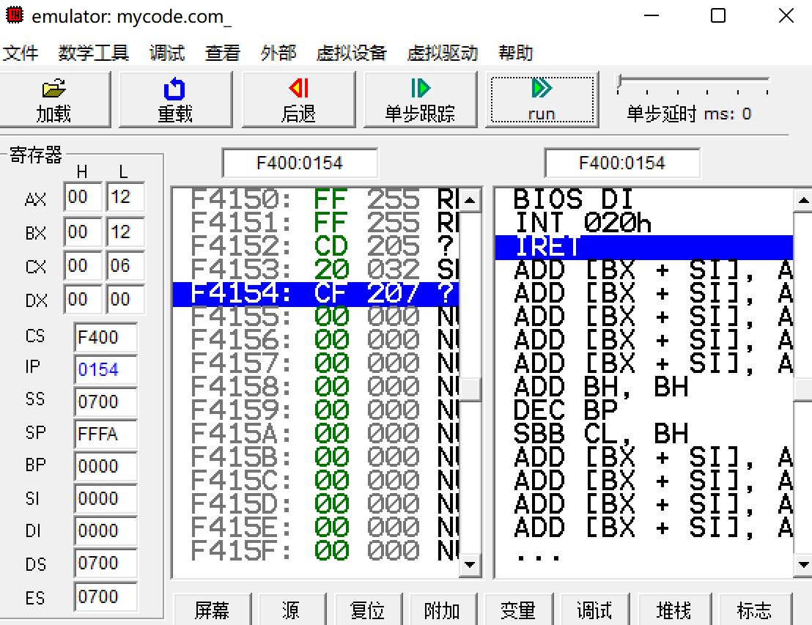
MOV CX, 12h
ADD BX, CX
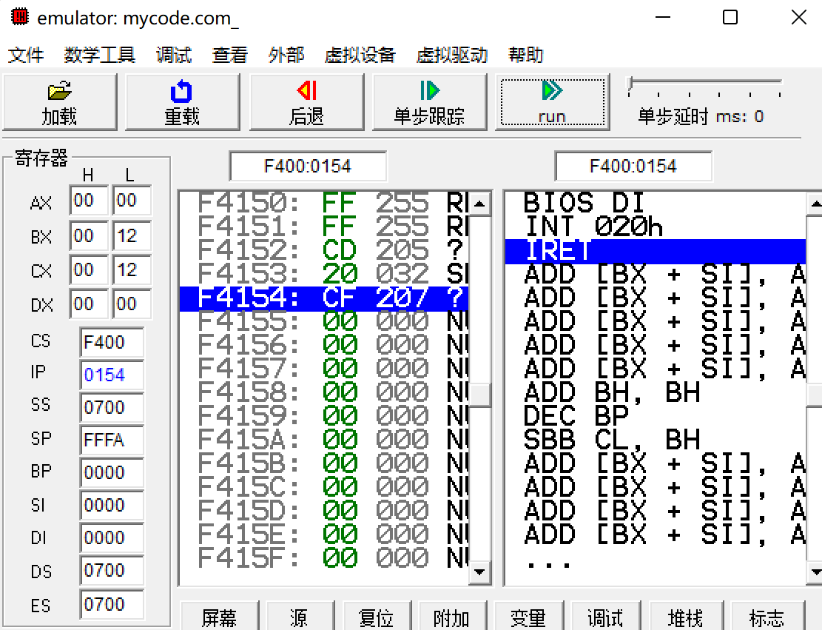
3.指令系统
1)数据传送类指令
MOV AX, BX：将BX寄存器的内容移动到AX寄存器。
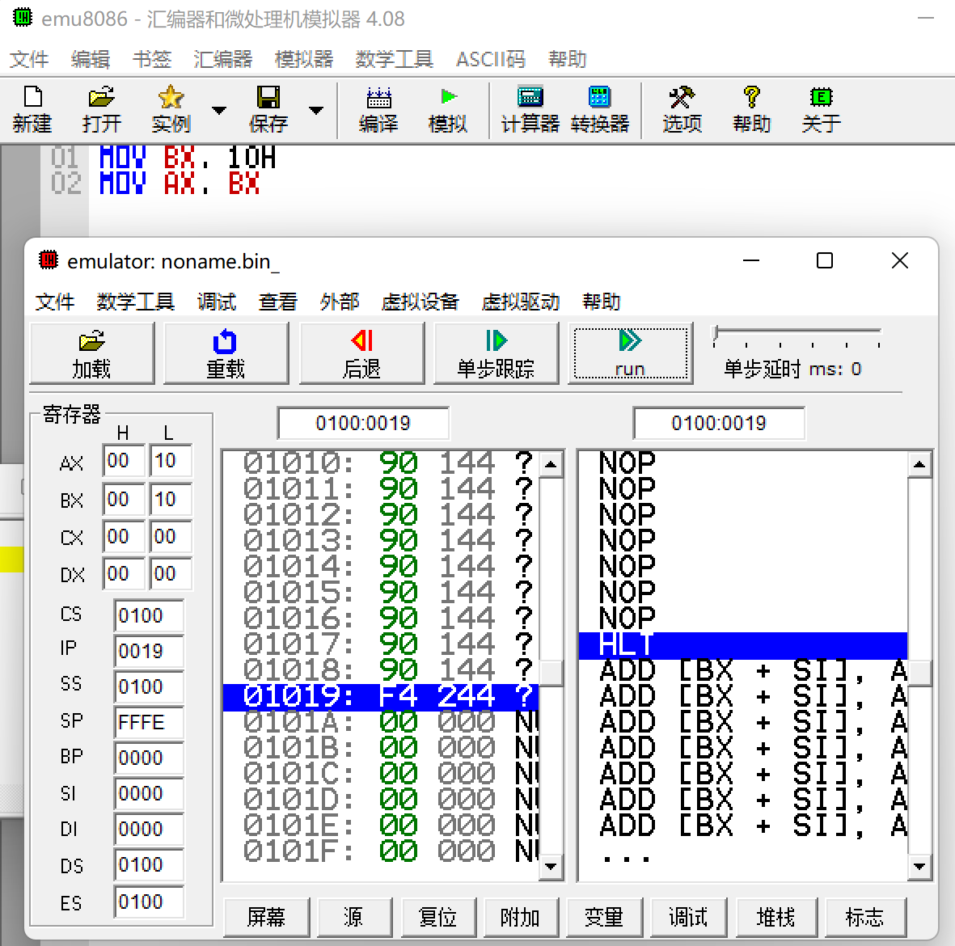
MOV [100], AL：将AL寄存器的内容移动到内存地址100处。
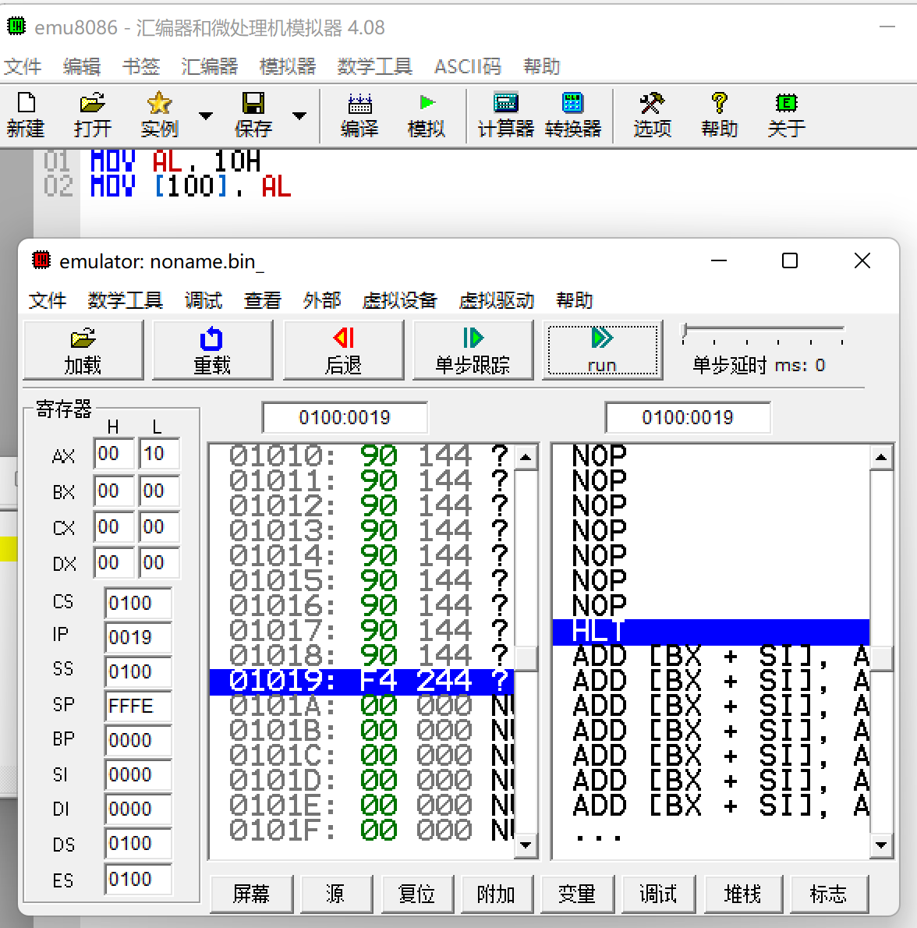
2)算术运算类指令
ADD AX, BX：将BX寄存器的内容加到AX寄存器上，结果存回AX。
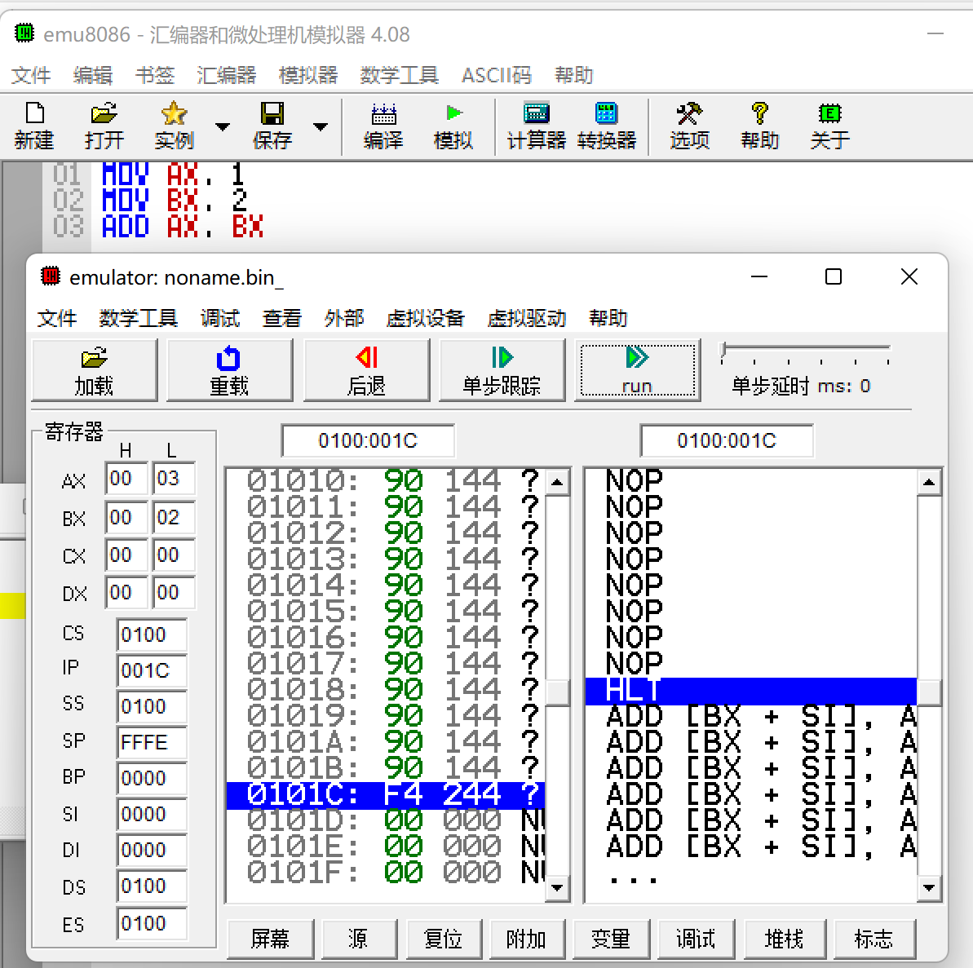
SUB AX, BX：从AX寄存器减去BX寄存器的内容，结果存回AX，这会影响零标志ZF、符号标志SF等。
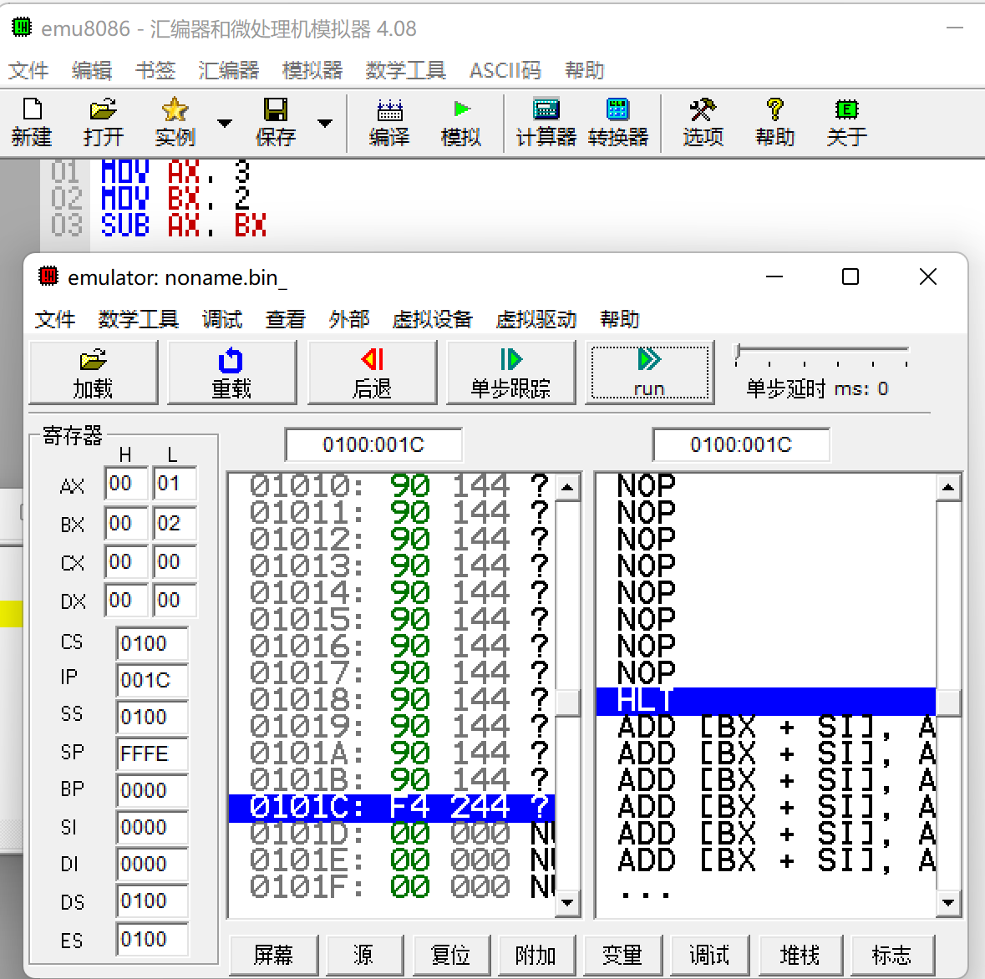
3)逻辑运算类指令
AND AX, BX：将AX和BX寄存器的内容进行逻辑与操作，结果存回AX。
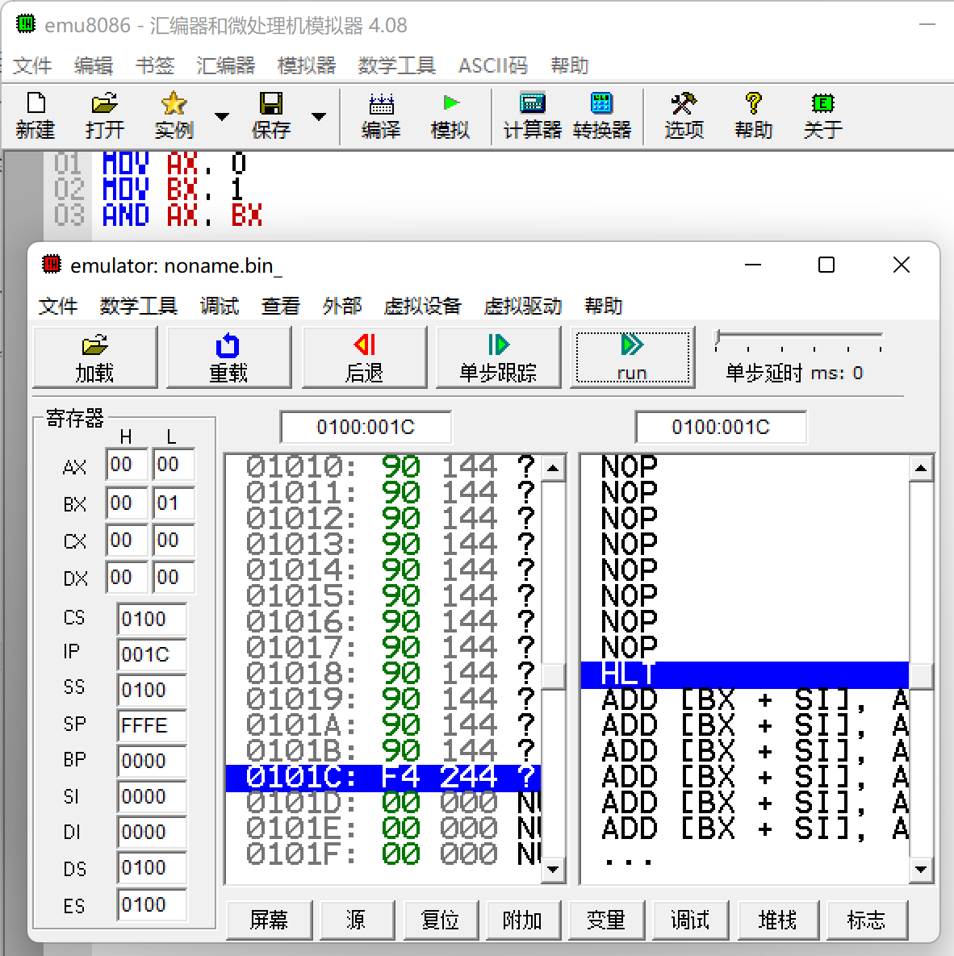
OR AX, BX：将AX和BX寄存器的内容进行逻辑或操作，结果存回AX。
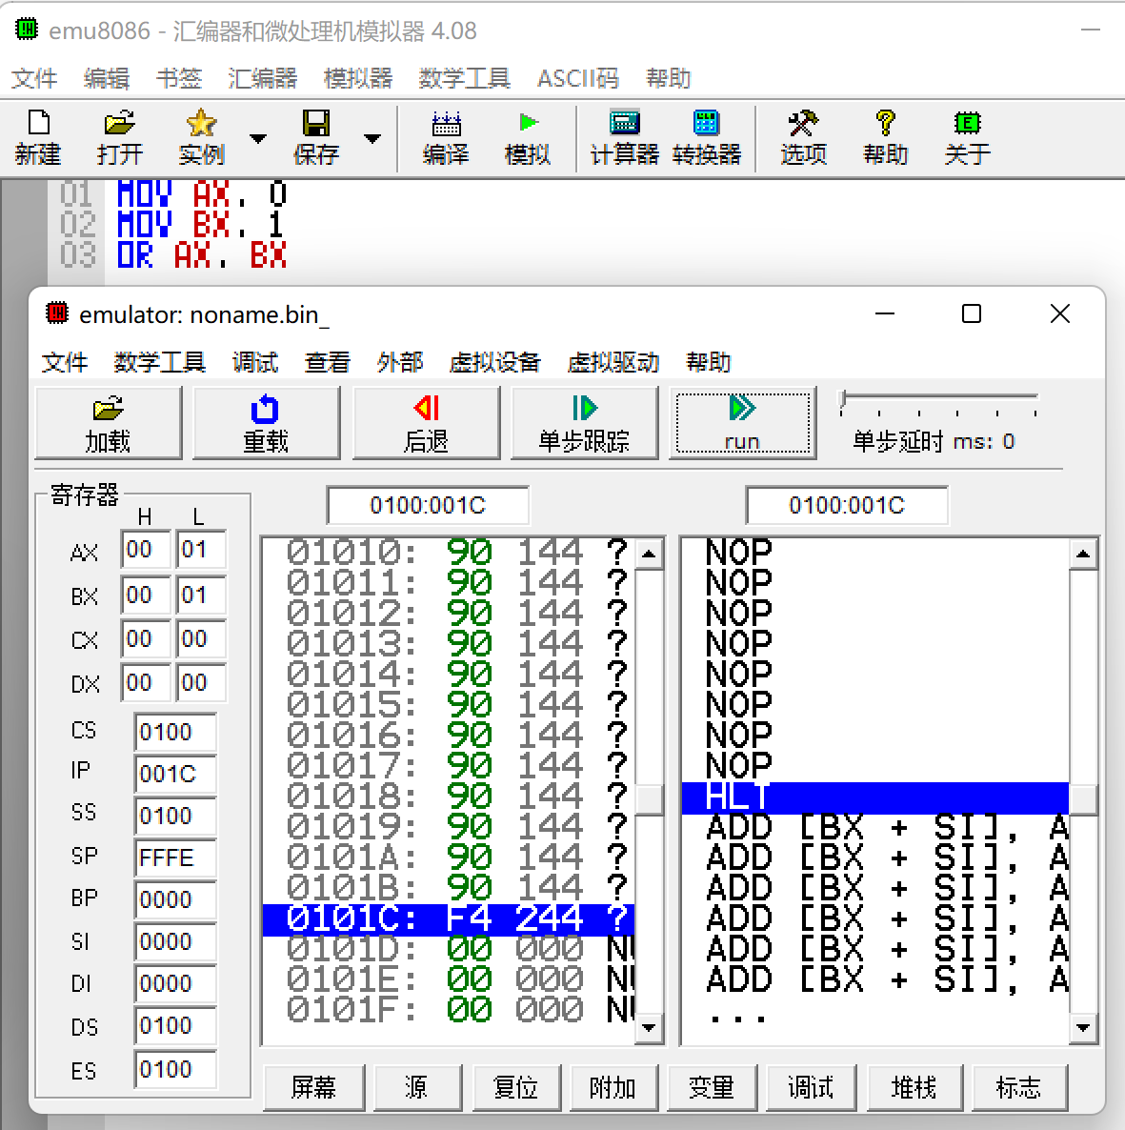
4)标志处理和CPU控制类指令
CLC：清除进位标志CF。
STC：设置进位标志CF。
5)移位和循环移位类指令
SHL AX, 1：将AX寄存器的内容左移一位。
ROL AX, 1：将AX寄存器的内容循环左移一位，最高位移至最低位。
6)处理器控制类指令
NOP：无操作，用于延迟执行或对齐代码。
HLT：处理器停止执行指令，直到接收到外部中断。
7)程序控制类指令
JMP label：无条件跳转到标签label处执行。
JZ label：如果零标志ZF为1（即上一次操作结果为零），则跳转到标签label处执行。
8)输入/输出类指令
IN AX, 20：从端口20读取数据到AX寄存器。
OUT 20, AX：将AX寄存器的内容写入端口20。

7. 编写一个简单的程序：将“This is my first ASM program-姓名（汉语拼音各人的姓名）”放在DS=0700H，BX=0000H开始的存储器单元中，然后将该内容搬移到BX=0100H开始的单元中，最后将该字符串通过DOS功能调用显示在屏幕上。

源代码如下：

ASSUME CS:CODE, DS:DATA, SS:STACK

data segment
msg db "this is first ASM program-weizhaoxu$"
ends

stack segment
dw 128 dup(0)
ends

code segment
start:
MOV AX, data
MOV ES, AX
MOV AX, 1000H
MOV DS, AX
MOV BX, 0000H
MOV CX,40

move:
MOV AH,ES:[BX]
MOV [BX],AH
MOV AH,[BX]
MOV [BX+0100H],AH
ADD BX, 01H
loop move
MOV AH, 9
INT 21H
MOV AH, 4CH
INT 21H
ends
end start

实验运行结果如下：
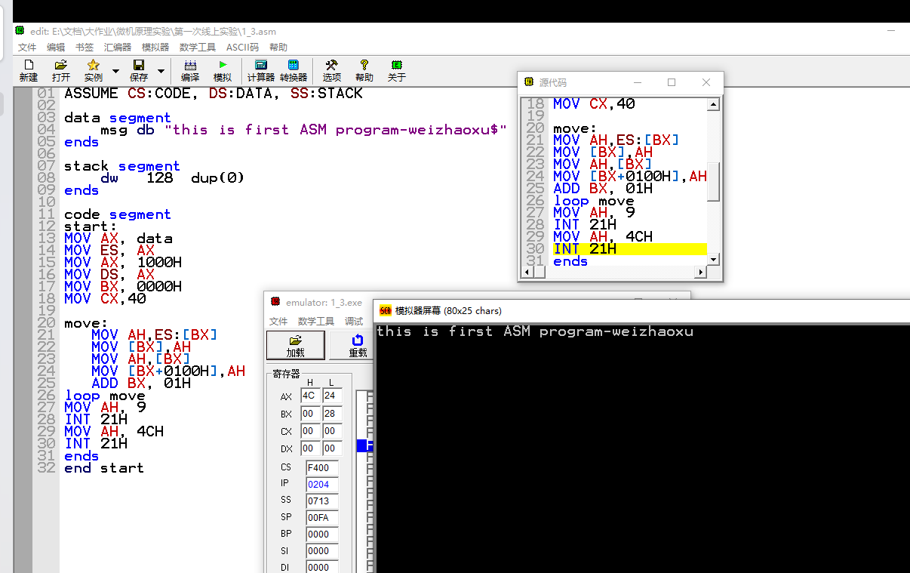

四、实验总结
通过本次实验，我深入学习了EMU8086汇编语言编程环境，并掌握了基本的汇编语言编程步骤。熟悉了8086的多种寻址方式，并理解了它们在实际编程中的应用。通过编写和观察不同类型指令的执行，我对寄存器、内存和处理器标志位的变化有了直观的认识。
此外，还学习了如何使用DOS功能调用进行人机交互，并掌握了汇编语言程序设计的基本原则。通过编写一个实际的程序，我将字符串在内存中的处理和显示过程具体化，加深了对汇编语言编程的理解。实验过程中，我也提高了解决问题的能力，并认识到了理论与实践相结合的重要性。

